|  |  |  |  |
| --- | --- | --- | --- |
| **# Ref** | | CU001 | |
| **Caso de Uso** | | Logueo | |
| **Autor** | | Johan narvaez  Kevin rincon | |
| **Fecha** | | Miércoles 25 de noviembre del 2015 | |
| **Versión** | | Versión 1 | |
| **Actor/es** | | Administrador, vigilante, directivos sede Restrepo | |
| **Tipo** | | Principal | |
| **Descripción** | | El sistema deberá permitir el logueo de administradores, directivos de la sede Restrepo y vigilantes. | |
| **Referencias Cruzadas** | **C.U** | CU002, CU003, CU004, CU005, CU006 | |
| **R.F** | RF 1 | |
| **Precondición** | | 1. El actor debe loguearse para poder acceder al sistema | |
| **Flujo Normal** | | | |
| **ACCION ACTOR/ES**  1.-El actor selecciona la opción de logeo  1.2 El actor ingresa los datos solicitados por el sistema ,presiona el botón de logueo | | | **RESPUESTA DEL SISTEMA.**   * 1. El sistema mostrar los datos que se deben ingresar (Anexo 1)   1.3 se guardan los datos en el sistema el actor queda logueado |
| **Postcondición** | | |  |
| Caminos Alternos S1. El usuario abandona la carga sin terminar  S1. El usuario selecciona recuperar contraseña | | | | |
| Excepciones E1. Los datos ingresados no son correctos | | | | |
| **Frecuencia esperada** | | | 100/ día |
| **Prioridad** | | | Alta |
| **Comentarios** | | | Es obligatorio |
|  | | |  |

Anexo 1 CU001

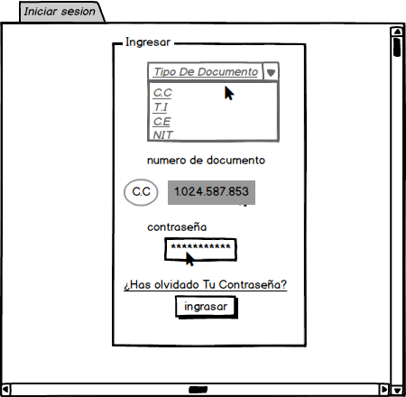

|  |  |  |  |
| --- | --- | --- | --- |
| **# Ref** | | CU002 | |
| **Caso de Uso** | | Crear ,modificar, eliminar cuentas para administradores | |
| **Autor** | | Johan narvaez  Kevin rincon | |
| **Fecha** | | Miércoles 25 de noviembre del 2015 | |
| **Versión** | | Versión 1 | |
| **Actor/es** | | Administrador, vigilante ,directivos sede Restrepo | |
| **Tipo** | | Principal | |
| **Descripción** | | El sistema debe permitir crear ,modificar, eliminar una cuenta para administradores | |
| **Referencias Cruzadas** | **C.U** | CU001 | |
| **R.F** | RF 6 | |
| **Precondición** | | 1. El actor debe estar logueado en el sistema | |
| **Flujo Normal** | | | |
| **ACCION ACTOR/ES**   1. **Escenario Crear**    1. El usuario ingresa al menú   cuenta > crear cuenta  1.3 El usuario completa los  campos requeridos y selecciona el botón crear   1. **Escenario modificar**   2.1 El usuario ingresa al menú cuenta > modificar cuenta  2.3 El actor selecciona el campo que desea modificar y selecciona el botón modificar     1. **Escenario eliminar**   3.1 El usuario ingresa al menú cuenta > eliminar cuenta  3.3 El usuario presiona el botón de eliminar cuenta y luego aceptar (Anexo 5) | | | **RESPUESTA DEL SISTEMA.**  1.2 El sistema muestra el siguiente formulario (Anexo 2)  1.4 La cuenta creada queda almacenada en el sistema  2.2 El sistema muestra en la cuenta un botón para modificar datos (Anexo 3 )  2.4 el sistema guarda las modificaciones y actualiza la cuenta  3.2 El sistema muestra un botón para poder eliminar su propia cuenta (Anexo 4)  3.4 el sistema eliminar la cuenta de la base de datos |
| **Postcondición** | | |  |
| Caminos Alternos S1. El usuario selecciona el botón cancelar | | | |
| Excepciones E1. Los datos ingresados no son validos  E2. Los datos ingresados ya existen | | | |
| **Frecuencia esperada** | | | 100/ día |
| **Prioridad** | | | Alta |
| **Comentarios** | | | Es obligatorio |
|  | | |  |

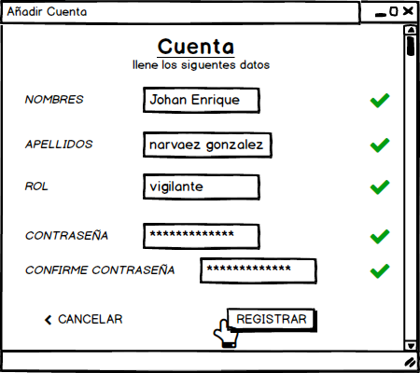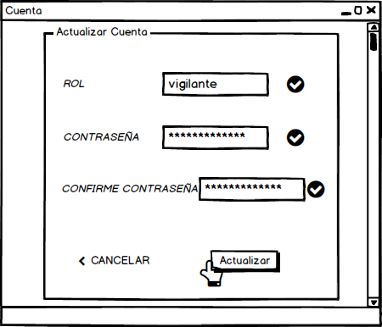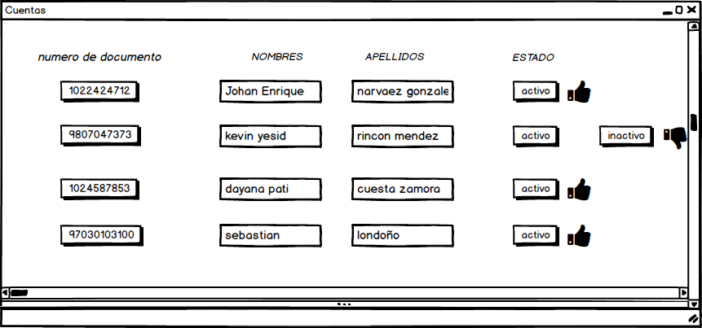

|  |  |  |  |
| --- | --- | --- | --- |
| **# Ref** | | CU003 | |
| **Caso de Uso** | | Crear, modificar ,eliminar usuarios | |
| **Autor** | | Johan narvaez  Kevin rincon | |
| **Fecha** | | Miércoles 25 de noviembre del 2015 | |
| **Versión** | | Versión 3 | |
| **Actor/es** | | Administrador, vigilante, directivos sede Restrepo | |
| **Tipo** | | Principal | |
| **Descripción** | | El sistema deberá permitir que los administradores puedan crear, modificar o eliminar un usuario | |
| **Referencias Cruzadas** | **C.U** | CU001,CU005 | |
| **R.F** | RF 5 | |
| **Precondición** | | 1. El actor debe estar logueado en el sistema | |
| **Flujo Normal** | | | |
| **ACCION ACTOR/ES**  **Escenario crear**  1.-El actor ingresa al menú de usuario>crear usuario  1.2 el actor llena lo datos y presiona el botón crear  **Escenario modificar**  2- el actor ingresa al menú de usuario>modificar usuario  2.2 el actor selecciona el campo que desea modificar  2.4 el actor deberá actualizar esos datos y luego seleccionar el botón cambiar  **Escenario eliminar**  3- el actor ingresa al menú  usuario > eliminar usuario  3.3 el actor selecciona aceptar | | | **RESPUESTA DEL SISTEMA.**  1.1El sistema muestra el menú donde el actor debe llenar los siguientes datos (Anexo 5)  1.3 el sistema crea el usuario y muestra un mensaje avisando que se creado un nuevo usuario  2.1 el sistema muestra el menú donde el actor selecciona el usuario a modificar (Anexo 6 )  2.3 el sistema le mostrar una ventana en la cual debe ingresar los datos a actualizar   * 1. el sistema muestra el menú donde el actor selecciona el usuario a eliminar (Anexo 7 )   2. el sistema mostrar un mensaje   (Anexo 7 )  3.4 |
| **Postcondición** | | |  |
| Caminos Alternos S1. El actor abandona la carga sin terminar  S1. El actor selecciona cancela y no realiza ningún cambio en los usuarios | | | | |
| Excepciones E1. El usuario ya esta creado  E1. Los datos del usuario no son validos | | | | |
| **Frecuencia esperada** | | | 100/ día |
| **Prioridad** | | | Alta |
| **Comentarios** | | | Es obligatorio |
|  | | |  |

|  |  |  |  |
| --- | --- | --- | --- |
| **# Ref** | | CU004 | |
| **Caso de Uso** | | Añadir , modificar, eliminar equipo | |
| **Autor** | | Johan narvaez  Kevin rincon | |
| **Fecha** | | Miércoles 25 de noviembre del 2015 | |
| **Versión** | | Versión 4 | |
| **Actor/es** | | Administrador, vigilante, directivos sede Restrepo | |
| **Tipo** | | Principal | |
| **Descripción** | | El sistema deberá permitir que los administradores puedan eliminar añadir o modificar un equipo | |
| **Referencias Cruzadas** | **C.U** | CU001,CU005,CU006 | |
| **R.F** | RF 4 | |
| **Precondición** | | 1. El actor debe loguearse para poder acceder al aplicativo | |
| **Flujo Normal** | | | |
| **ACCION ACTOR/ES**   1. El actor deberá ingresar al menú de equipo 2. **Escenario Añadir**   El actor ingresa al menú  equipo > Añadir equipo  2.3 el actor selecciona la opción de añadir si es la que desea ejecutar   1. **escenario modificar**     1. El actor ingresa al menú   equipo > modificar equipo  3.3 El actor selecciona en botón  de modificar selecciona el  equipo al cual le desea realizar  el cambio y selecciona finalizar   1. **escenario eliminar**   4.1 El actor ingresa al menú equipo > eliminar equipo  4.3 el actor seleccionara el equipo el cual desea eliminar del sistema luego selecciona el botón eliminar | | | **RESPUESTA DEL SISTEMA.**  1.1El sistema le mostrar el menú donde tendrá tres diferentes opciones las cuales serán eliminar , añadir , modificar un equipo  2.2 el sistema generara un botón en el menú de equipo el cual le permitirá al actor añadir su equipo si aún no está añadido al sistema (Anexo 8)  3.2 el sistema generara un botón en el menú de quipo el cual le permitirá al actor modificar algún equipo que exista en el sistema (Anexo 9).  4.2 el sistema generara un botón en el menú de quipo el cual le permitirá al actor eliminar algún equipo que exista en el sistema (Anexo 10). |
| **Postcondición** | | |  |
| Caminos Alternos S1. El actor abandona la carga sin terminar  S1. El actor selecciona cancela y no realiza ningún cambio en los equipos existentes en el sistema | | | | |
| Excepciones E1. El equipo ya existe | | | | |
| **Frecuencia esperada** | | | 100/ día |
| **Prioridad** | | | Alta |
| **Comentarios** | | | Es obligatorio |
|  | | |  |

|  |  |  |  |
| --- | --- | --- | --- |
| **# Ref** | | CU005 | |
| **Caso de Uso** | | Asignar equipo a propietario | |
| **Autor** | | Johan narvaez  Kevin rincon | |
| **Fecha** | | Miércoles 25 de noviembre del 2015 | |
| **Versión** | | Versión 5 | |
| **Actor/es** | | Administrador, vigilante, directivos sede Restrepo | |
| **Tipo** | | Principal | |
| **Descripción** | | El sistema deberá permitir que los administradores puedan asignarle un propietario a cada equipo existente en el sistema | |
| **Referencias Cruzadas** | **C.U** | CU004,CU003 | |
| **R.F** | RF 9 | |
| **Precondición** | | 1. El actor debe loguearse para poder acceder al aplicativo | |
| **Flujo Normal** | | | |
| **ACCION ACTOR/ES**  1.-El actor entra al menú de propietario  1.2 El actor selecciona asignar para relacionar el propietario y el equipo ingresado | | | **RESPUESTA DEL SISTEMA.**  1.1El sistema le mostrara un menú en el cual deberá llenar datos del propietario y del equipo (Anexo 11) |
| **Postcondición** | | |  |
| Caminos Alternos S1. El actor abandona la carga sin terminar  S1. El actor selecciona cancela | | | | |
| Excepciones E1. El equipo ya posee un propietario  E1. Los datos del propietario no son validos | | | | |
| **Frecuencia esperada** | | | 100/ día |
| **Prioridad** | | | Alta |
| **Comentarios** | | | Es obligatorio |
|  | | |  |

Anexo 11 CU005

|  |  |  |  |
| --- | --- | --- | --- |
| **# Ref** | | CU006 | |
| **Caso de Uso** | | Asignar serial al equipo | |
| **Autor** | | Johan narvaez  Kevin rincon | |
| **Fecha** | | Miércoles 25 de noviembre del 2015 | |
| **Versión** | | Versión 6 | |
| **Actor/es** | | Administrador, vigilante, directivos sede Restrepo | |
| **Tipo** | | Principal | |
| **Descripción** | | El sistema deberá permitir que los administradores pueda asignarle serial a los equipos que no lo posean | |
| **Referencias Cruzadas** | **C.U** | CU004 | |
| **R.F** | RF 8 | |
| **Precondición** | | 1. El actor debe loguearse para poder acceder al aplicativo | |
| **Flujo Normal** | | | |
| **ACCION ACTOR/ES**  1.-El actor entra al menú de equipos  1.2 el actor revisa que el quipo posea serial , si el equipo no posee seria el actor deberá seleccionar el equipo y asignarle un serial | | | **RESPUESTA DEL SISTEMA.**  1.1El sistema le mostrar el menú donde se observa la información del equipo y un botón que permitirá que se le asigne un serial al equipo de forma aleatoria en caso de que no tenga. |
| **Postcondición** | | |  |
| Caminos Alternos S1. El actor abandona la carga sin terminar  S1. El actor selecciona cancela | | | | |
| Excepciones E1. El equipo ya posee serial  E1. El serial ingresado ya existe | | | | |
| **Frecuencia esperada** | | | 100/ día |
| **Prioridad** | | | Alta |
| **Comentarios** | | | Es opcional |
|  | | |  |

Anexo 12 CU006

|  |  |  |
| --- | --- | --- |
| **# Ref** | | CU007 |
| **Caso de Uso** | | Registrar entrada y salida de usuarios |
| **Autor** | | Johan narvaez  Kevin rincon |
| **Fecha** | | Miércoles 25 de noviembre del 2015 |
| **Versión** | | Versión 7 |
| **Actor/es** | | Usuario , Administrador |
| **Tipo** | | Principal |
| **Descripción** | | El sistema deberá generar un registro de entrada y salida de usuario |
| **Referencias Cruzadas** | **C.U** | CU008 |
| **R.F** | RF 2 |
| **Precondición** | | 1. El actor debe loguearse para poder acceder al aplicativo |
| **Flujo Normal** | | |
| **ACCION ACTOR/ES**  1.-El usuario ingresa al sistema atreves de su tipo documento de identidad y numero de documento  1.2 El usuario deberá salir del sistema nuevamente atreves de su tipo de documento de identidad y numero de documento | | **RESPUESTA DEL SISTEMA.**  1.1El sistema automáticamente generara el registro de entrada con la hora de entrada ,fecha de entrada , perfil del usuarios , tipos de documento , numero de documento (Anexo 14)  1.3El sistema generara automáticamente la hora y fecha de salida del usuario con sus respectivos datos () |
| **Postcondición** | |  |
| Caminos Alternos S1. El usuario no ingresa por lo tanto no genera registro | | | |
| Excepciones E1. El usuario no está activo en el sistema  E1. Los datos del usuario no son validos | | | |
| **Frecuencia esperada** | | 100/ día |
| **Prioridad** | | Alta |
| **Comentarios** | | Es obligatorio |
|  | |  |
|  | |  |
| **# Ref** | | CU008 |
| **Caso de Uso** | | Registrar entrada salida de equipo |
| **Autor** | |  |
| **Fecha** | | Miércoles 25 de noviembre del 2015 |
| **Versión** | | Versión 9 |
| **Actor/es** | | Administrador, vigilante, directivos sede Restrepo ,usuario |
| **Tipo** | | Principal |
| **Descripción** | | El sistema deberá permitir generar un registro de equipo a los usuarios |
| **Referencias Cruzadas** | **C.U** | CU007,CU004 |
| **R.F** | RF 3 |
| **Precondición** | | 1. El actor debe loguearse para poder acceder al aplicativo |
| **Flujo Normal** | | |
| **ACCION ACTOR/ES**  1.- El usuario ingresa al sistema atreves de su tipo documento de identidad y numero de documento luego ingresa el equipo con sus respectivos datos  1.2 El actor deberá sacar su equipo de la misma manera atreves de los datos personales del propietario y la descripción del equipo | | **RESPUESTA DEL SISTEMA.**  1.1El sistema automáticamente generara el registro de entrada con la hora de entrada ,fecha de entrada , perfil del propietario , tipos de documento , numero de documento, serial, descripción (Anexo 15)  1.3 el sistema generara automáticamente la hora y fecha de salida del equipo con sus respectivos datos y los datos de su propietario (Anexo 15) |
| **Postcondición** | |  |
| Caminos Alternos S1. El actor no desea ingresar ningún tipo de equipo | | | |
| Excepciones E1. El equipo ya posee un propietario  E1. Los datos del equipo ingresados no son validos | | | |
| **Frecuencia esperada** | | 100/ día |
| **Prioridad** | | Alta |
| **Comentarios** | | Es obligatorio |
|  | |  |
|  | |  |

Anexo 13

Anexo 14

|  |  |  |  |  |  |
| --- | --- | --- | --- | --- | --- |
| **# REFERENCIA** | | | CU009 | | |
| **CASO DE USO** | | | Generar reportes de: Balances Periódicos y Listados. | | |
| **AUTOR** | | | Johan narvaez  Kevin rincon | | |
| **FECHA** | | | 01/12/2015 MARTES | | |
| **VERSIÓN** | | | 1.0 | | |
| **ACTOR/ES** | | | Administrador/es | | |
| **TIPO** | | | Secundario | | |
| **DESCRIPCIÓN** | | | El sistema le permite al actor generar reportes de dos tipos, y luego exportarlos a formato docx, rtf o pdf, ya sean para guardar o imprimir. Los balances periódicos contienen gráficas estadísticas, a saber (Diagramas de torta, de barras y otros esquemas útiles para mostrar datos) | | |
| **REFERENCIAS CRUZADAS** | **C.U** | |  | | |
| **R.F** | |  | | |
| **PRECONDICIÓN** | | | El actor debe haber iniciado sesión previamente y no puede tener el cargo de vigilante | | |
| **FLUJO NORMAL** | | | | | |
| **ACCION ACTOR/ES** | | | | **RESPUESTA DEL SISTEMA** | |
| **Escenario 1**  **Reportes de Balances Periódicos:** | | | | | |
| 1. El actor presiona en el botón de reportes (Ver anexo 16) 2. El actor elige “Reportes periódicos”. 3. El actor completa los campos y completa la acción. | | | | 1. El sistema crea una ventana emergente con las dos opciones de posibles informes 2. El sistema muestra los datos que se requieren para generar este reporte()  * Intervalo de tiempo (Fecha inicio- Fecha Fin) * Datos a incluir (Aprendices, Instructores, Vigilantes, Visitantes, Equipos de Cómputo, Administradores)  1. El sistema valida los datos y muestra los gráficos e información ordenados de acuerdo a las especificaciones dadas por el actor | |
| **Escenario 2**  **Reportes de Listados:** | | | | | |
| 1. El actor selecciona el reporte de Listados 2. El actor selecciona los datos que quiere ver en el informe | | | | | 1. El sistema muestra un formulario con los siguientes elementos (Anexo 18): 2. Aprendices 3. Instructores 4. Administradores 5. Vigilantes 6. Visitantes 7. Equipos 8. Cancelar(botón) 9. Generar(botón) 10. El sistema genera el informe mostrando los listados según petición del cliente. |
| **POSTCONDICIÓN** | | El sistema ha generado un nuevo reporte en formato pdf, rtf o xls y el actor puede guardarlo o imprimirlo. | | | |
| CAMINOS ALTERNOS S1. El actor cancela la operación usando el botón cancelar o cerrando la ventana activa.  S1.1. El sistema pregunta si desea abandonar, si el usuario confirma NO, continúa el flujo normal para cualquier escenario, de lo contrario, finaliza este caso de uso. | | | | | |
| E1. El actor no seleccionó ningún tipo de reporte.  E1.1 El sistema informa que debe elegirse el tipo de reporte o selecciona por defecto uno de los dos  E1.2 Se reinicia este caso de uso.  E2. El actor no completo los datos requeridos para elaborar el informe  E2.1 El sistema avisa y resalta con color rojo los campos con datos erróneos o vacíos.  E2.2 El actor completa los campos y/o los corrige.  E2.3 El sistema verifica nuevamente y si están correctos los datos, el sistema genera el informe. | | | | | |
| **FRECUENCIA ESPERADA** | | | | 10/ día | |
| **PRIORIDAD** | | | | Media | |
| **COMENTARIOS** | | | | *: el dato es obligatorio | |

Anexo 16

Anexo 17

Anexo 18

